IZ ODPADNE EMBALAŽE OD MLEKA V TETRAPAKU LAHKO IZDELAMO NAVADNE HIŠICE…

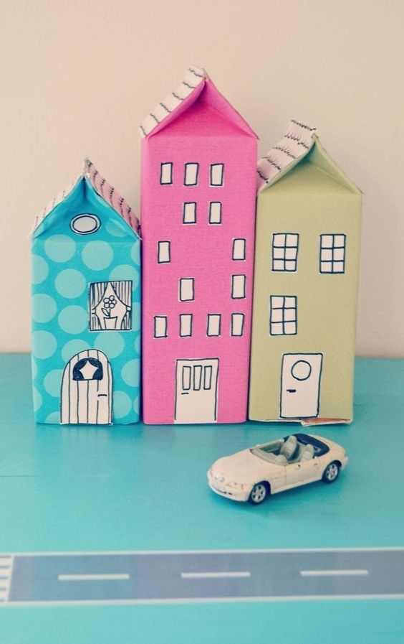

… LAHKO PA PTIČJE HIŠICE…
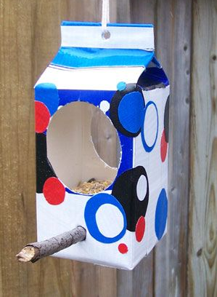
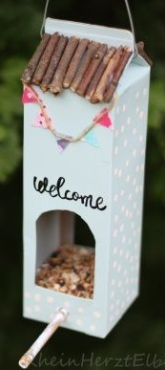
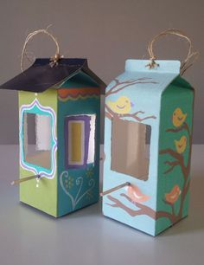
DA SI LAŽJE PREDSTAVLJAMO POSTOPEK IZDELAVE …
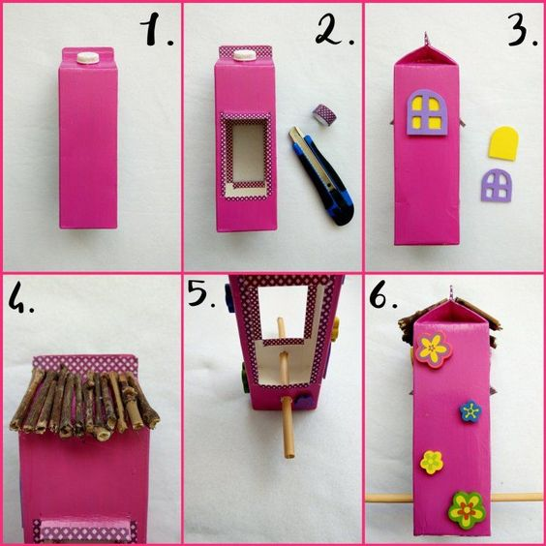
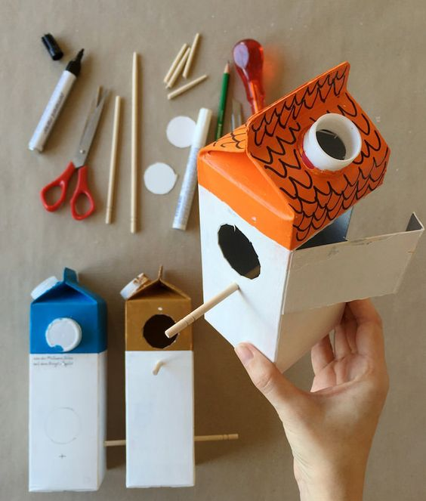

ŠE NEKAJ IDEJ …
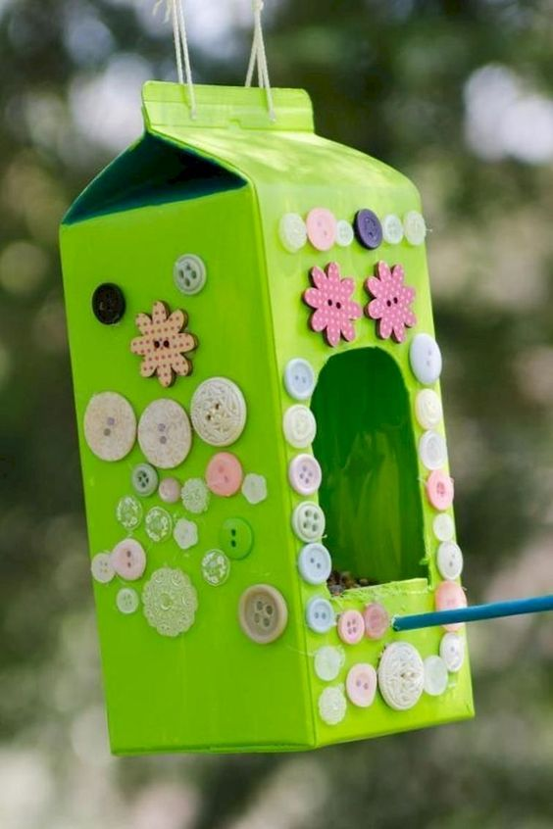

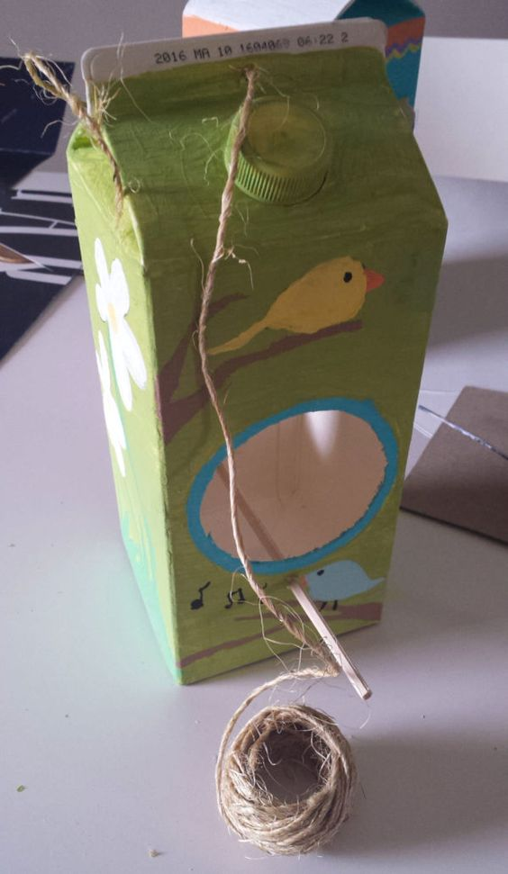
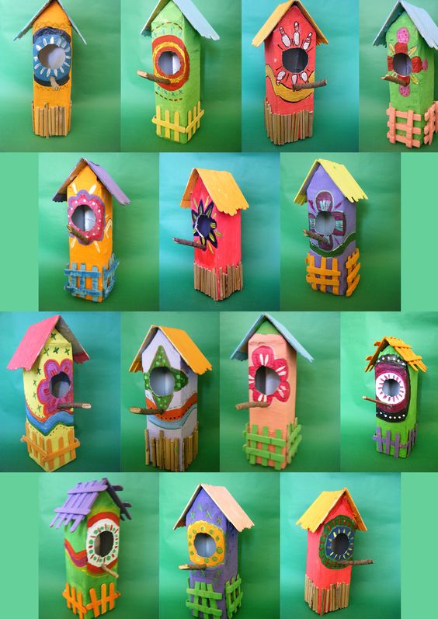
PTIČJE HIŠICE LAHKO IZDELAMO TUDI IZ ODPADNIH PLASTENK …
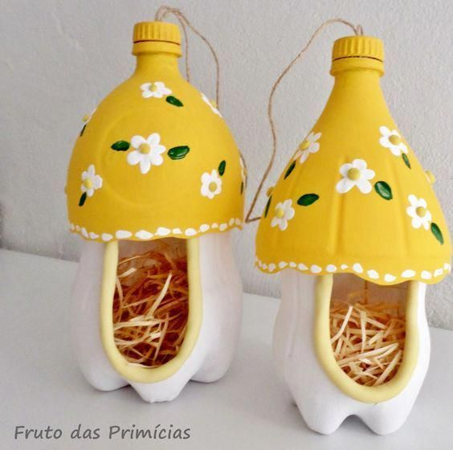
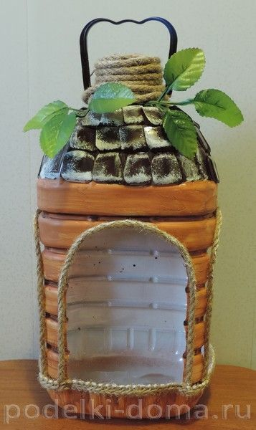
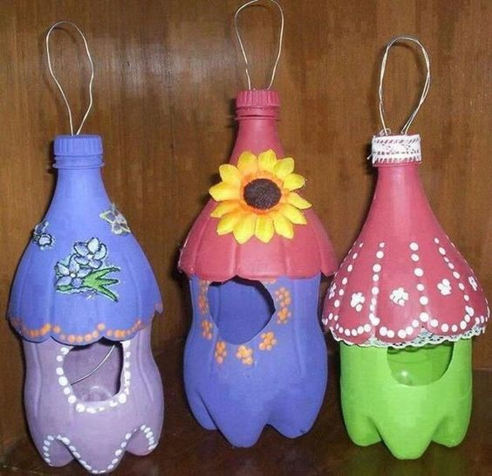

VANJE LAHKO CELO ZASADIMO RASTLINE …
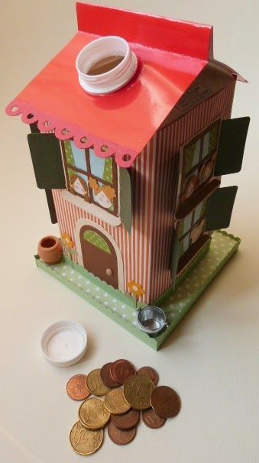

… ALI PA HIŠICO UPORABIMO KOT HRANILNIK …

ZA IZDELAVO PTIČJE KRMILNICE, KI JE OBENEM TUDI ZELO LEP VRTNI OKRAS, LAHKO UPORABIMO TUDI ODPADNO EMBALAŽO KONZERV.

